Методическая разработка
«Картотека дидактических игр: «Формирование математических представлений дошкольников с помощью конструктора «ТИКО».
Составила Карпова Н.Л.

«Найди деталь по указанным ориентирам»
Цель: учить различать детали, определять местоположения в пространстве по словесному указанию; развивать зрительные функции.
Оборудование: конструктор Тико - «Малыш», «Фантазёр», «Геометрия»
Инструкция: взрослый предлагает рассмотреть 5-8 деталей конструктора, закрепить их название. По словесной инструкции взрослого (например, я задумала деталь, справа от неё красный квадрат, а слева жёлтый треугольник) ребенок находит задуманную деталь.

«Собери узор по ориентирам»
Цель: учить ориентировки в пространстве
Оборудование: конструктор ТИКО «Фантазер», «Геометрия», лист белой бумаги
Инструкция: взрослый диктует детям, куда выставить деталь конструктора "ТИКО" определённой формы, цвета, размера. Используются следующие ориентиры положения: "левый верхний угол", "левый нижний угол", "правый верхний угол", "правый нижний угол", "середина левой стороны", "середина правой стороны", "над", "под", "слева от", "справа от".

«Волшебная дорожка»
Цель: научить конструировать дорожку с узором, чередуя квадраты, прямоугольники трех цветов и двух размеров. Закреплять цвет, форму, размер.
Оборудование: конструктор ТИКО "Геометрия"
Инструкция: у каждого ребенка есть конструктор "ТИКО". Дети делают ход по предложенной инструкции взрослого. (Например: первым выкладываем прямоугольник красного цвета, малого размера, следующий в нашем ряду квадрат … и т.д..)
Детям предлагается сосчитать количество многоугольников в волшебной дорожке и продолжить дорожку, не нарушая закономерности.
Усложнение задания №1: предложить детям самостоятельно выложить волшебную дорожку соблюдая правила закономерности.
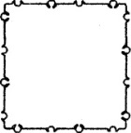
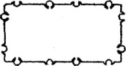

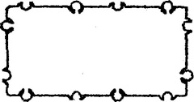

Усложнение задания №2: продолжи ряд , используя различные геометрические фигуры
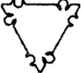 ? ?

«Найди постройку по технологической карте»
Цель: учить анализировать схематичное изображение предметов, подбирать соответствующую схеме постройку, развивать наглядно-образное мышление, зрительное восприятие.
Оборудование: конструктор «Фантазер», «Геометрия».
Инструкция: взрослый предлагает рассмотреть несколько построек и найти конструкцию соответствующую данной технологической карте №1.
Образец |  |  | фото
№ | Детали | Технологическая карта №1 | 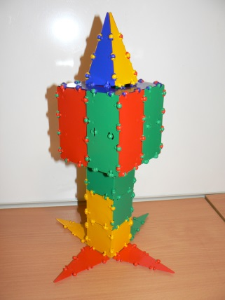  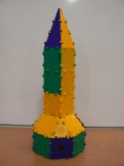
1 |   - 12  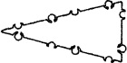  - 4 | 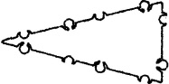    1 часть: Сконструируй фигуру (4 шт.)
2 | Соедини все четыре фигуры друг с другом боковыми сторонами
3 | 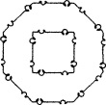  - 1    - 12  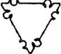  - 4 | 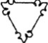  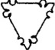    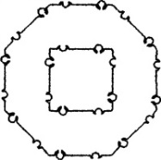  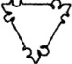  2 часть:  Соедини треугольники и квадраты друг с другом.
4 | Соедини две конструкции друг с другом

«Чья команда быстрее построит»
Цель: учить строить по технологическим картам в команде, помогая друг другу. Развивать интерес, внимание, быстроту, мелкую моторику рук.
Оборудование: конструктор Тико «Геометрия», «Фантазёр»
Инструкция: дети разбиваются на две команды. Каждой команде даётся образец постройки. Например: дом, космический корабль с одинаковым количеством деталей. Каждый ребенок за один раз может прикрепить одну деталь. Дети по очереди подбегают к столу подбирают нужную деталь по технологической карте и прикрепляют к постройке. Побеждает та команда, чья быстрее построит постройку.
№ | Детали | Технологическая карта №1 | № | Детали | Технологическая карта №2
1 | - 4 | 1 часть:  Соедини треугольники между собой | 1 | - 4 | 1 часть:  Соедини треугольники между собой
2 | 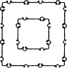  - 2  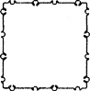  - 4 | 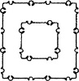  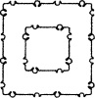  2 часть: сконструируй фигуру (собери куб) | 2 | -2  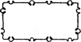  - 8 | 2 часть: сконструируй фигуру (собери куб)  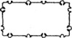  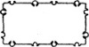  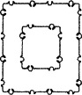  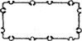
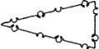  3 |   - 12  - 4 | 3 часть: Сконструируй фигуру (4 шт.)    Соедини квадраты между собой, треугольники вывернув наружу | 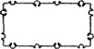  3 | - 4  - 4  - 4 | 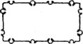  3 часть: Сконструируй фигуру (4 шт.)  Соедини четыре части между собой, прямоугольники с прямоугольниками, квадраты с квадратами. Треугольники вывернуть наружу
5 | Собери все части, всавляя в отверстия куба 1 и 3 часть. |  | 5 | Собери все части, всавляя в отверстия куба 1 и 3 часть.
«Что изменилось? Чего не стало?»
Цель: развивать зрительное внимание, ориентировку в пространстве; продолжать формировать представления о цвете и форме предметов; способность обозначать свои действия словами.
Оборудование: конструктор Тико «Геометрия», «Фантазёр», «Малыш».
Инструкция: взрослый показывает детям модель из 5-7 деталей в течение некоторого времени. Затем закрывает модель и меняет в ней положение 1-2 деталей или заменяет 1-2 детали на другие. После чего опять показывает модель и просит рассказать, что изменилось.
«Запомни расположение»
Цель: развитие внимание, памяти.
Оборудование: конструктор Тико - «Геометрия», «Фантазёр», «Малыш».
Инструкция: ведущий строит какую-нибудь постройку не более восьми деталей. В течение небольшого времени дети запоминают конструкцию, потом постройка закрывается, и дети пытаются по памяти построить такую же. Кто выполнит правильно, тот выигрывает и становится ведущим.

«Расскажи, где находится деталь»
Цель. Учить объяснять местоположение деталей конструктора по отношению к другим деталям, развивать навыки ориентировки в пространстве.
Оборудование: конструктор Тико - «Малыш», «Фантазёр», «Геометрия»
Ход игры. На столе 10-12 деталей конструктора. Взрослый предлагает рассказать, где находится та или иная деталь (Например, «справа от зеленого прямоугольника находится красный квадрат, слева – желтый квадрат»).

